**Educa Kids: A Gamificação do Ensino para alfabetização de crianças**

Robson Carlos Dias

Tangriane F. Kolisnichenco da Silva

Pós-Graduação

Desenvolvimento de Aplicações para Web e Dispositivos Móveis

Faculdade ALFA de Umuarama

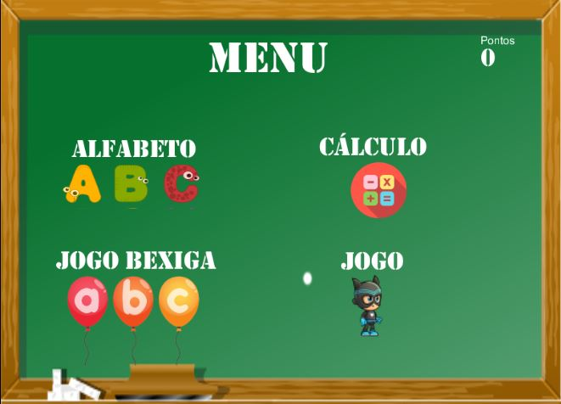

Figura 1: Educa Kids – Menu Inicial

**RESUMO**

A alfabetização é um dos processos de aprendizagem mais importantes na vida de uma pessoa, o ato **de ler e escrever** de maneira adequada faz muita diferença na vida de um individuo.

É esse processo onde os educadores procuram dar mais atenção durante o período de educação inicial escolar, mas mesmo com todo esse esforço, tem encontrado bastante dificuldade, pois nos dias de hoje onde a criança antes mesmo de frequentar a escola já tem contato com diversos aparelhos como tablets, smartphone, smarttv e outros. A criança já chega à escola com conhecimento de jogos lúdicos e dinâmicos e se depara com uma rotina bem diferente, esse impacto tem causado bastante dificuldade de concentração, sem dizer o ato de ficar quase 4 horas no mesmo lugar.

O jogo educa Kids vem de encontro com essa dificuldade dos professores, com o intuito de auxiliar e complementar a didática e roteiro da aula, com muitas brincadeiras e lições. O jogo tem quatro opções de escolha: Alfabeto, Cálculos, Jogo da Bexiga e jogo da Recompensa. Cada opção vem com diversas fases e vai aumentando o nível de dificuldade de acordo com a evolução do aluno.

A ideia é usar o jogo como bônus entre as aulas e gerar certa competição entre os alunos para ver quem consegue o maior recorde. O professor também pode usar o jogo como um reforço escolar, onde de uma forma divertida o aluno relembra o que foi passado em sala de aula.

**Keywords:** alfabetização, educação, jogo, crianças.

1. **INTRODUÇÃO**

A alfabetização está presente na vida da criança em todos os ambientes. Seja em casa, manuseando as letras do teclado do computador, com a linguagem escrita na escola ou convivendo com adultos alfabetizados. Alfabetizar na pré-escola é oportunizar atividades lúdicas de descobertas dos sons. É ensiná-los a perceber como se desenha as letras, a encontrar sons e desenhos de letras iguais e os espaços que eles ocupam nas palavras. É um jogo perceptivo de construção gradativa da leitura e escrita. A educação infantil tem uma grande responsabilidade sobre o desenvolvimento das crianças ao construir conhecimentos que dão lugar aos novos saberes como a leitura e a escrita.

A criança aprende a ler e a escrever da mesma forma que aprende a falar, dependendo da influência e motivação do meio ambiente.

A prontidão para a alfabetização vai se desenvolvendo desde o nascimento [1].

A alfabetização de crianças é um tema complexo e, por isso mesmo, amplamente abordado por teóricos da área. Numa visão geracional dos aspectos educativos, vinda após a geração Y, nas quais fazem parte as pessoas nascidas entre 1981 a 2000, a geração Z é composta por pessoas que muitas vezes aprendem a se conectar antes de aprender a ler, que fazem diversas tarefas ao mesmo tempo e são conhecidos como os "nativos da Internet". Assim, o ensino para a geração Z está se transformando, pois aulas expositivas tem se tornado insuficientes para atingir o sucesso do aprendizado, sendo indicados trabalhos que favoreçam a interação do aluno, principalmente pela dinamicidade que caracteriza essa geração [Siqueira 2012]. As novas tecnologias existentes na sociedade são fatores positivos para o processo de ensino e aprendizagem, evoluindo a forma com que a didática pode ser trabalhada [Andrade 2012]. Essa situação favoreceu o surgimento da informática educativa nas escolas, em que diversos jogos digitais foram construídos para colaborar com o processo de ensino e aprendizagem [Godinho 2004]. Podemos citar, como trabalhos correlatos, os jogos educativos para alfabetização: PRO-EDU [Ribeiro 2013], Alfa-móvel [Marinho 2013] e Veritek [Godinho 2013] [2].

Os jogos sérios educativos têm ganhado força e espaço, sendo que a inclusão desta tecnologia no processo de alfabetização e de qual- quer tipo de aprendizagem estão sendo amplamente estudados pela possibilidade de resultados cada vez mais positivos [3]. Os fascínios pelos jogos normalmente causados por desafios e estratégias fazem com que esses sejam desejados por crianças, jovens e adultos [4]. Brincadeiras são dotadas de normas e regras, o que incentiva as crianças a ficarem mais atentas, pacientes e consigam cumprir o que se determina, tanto no jogo como na convivência em grupo da sala de aula [5].

Os documentos oficiais das políticas educacionais do estado de Mato Grosso e do Brasil, assim como as proposições de estudiosos da Educação Matemática, indicam os jogos como estratégias valiosas na construção de conceitos matemáticos. Kishimoto (2007) pontua que resolução de problema e jogo são elementos semelhantes, pois ambos se unem através do lúdico. Para ela, as situações de ensino devem ter caráter lúdico para desestruturar o aluno, proporcionando-lhe a construção de novos conhecimentos.

A relação entre jogos e resolução de problemas, conforme destaca Antunes (2006), evidencia vantagens no processo de criação e construção de conceitos por meio da discussão de temática entre os alunos e o professor. Para ele, o jogo é um problema, porque, ao jogar, o indivíduo constrói conceitos, de forma lúdica, dinâmica, desafiadora e motivante.

Ao indagar as professores a respeito da relevância da formação continuada oferecida na escola, 79% responderam que os referidos encontros formativos oferecem contribuições para se trabalhar com jogos e 16% afirmaram que a formação não oferece contribuição para desenvolver trabalhos com jogos [6].

O jogo Educa Kids vem de encontro com essas dificuldades dos professores de encontrar esse material. O jogo vem para preencher essa lacuna entre o mundo didático comum oferecido pelas escolas e mundo virtual, que frequentemente este mais presente no dia-dia das crianças, onde muitas vezes tem o contato com a tecnologia antes mesmo de participar de qualquer sala de aula.

1. **FUNDAMENTAÇÃO TEÓRICA**

Ao deixar claro que o começo e o fim da educação não é o homem adulto e sim a tendências inatas do indivíduo, e aponta para a necessidade de educar a criança conforme criança, Rousseau (1995) alerta que deveriam ser consideradas, sobretudo, as sua natureza infantil, ressaltando o brincar como atividade essencial nesse processo [7].

Em sala de aula, predomina o uso das cartilhas com preocupação na quantidade, independente da qualidade. O professor expõe, o aluno é o ouvinte e aprende. Pouco participa da construção da aprendizagem [8].

Os jogos educacionais baseiam-se no interesse que as crianças têm em brincar e jogar e, aproveitando-se disso, criam ambientes de aprendizagem atraentes e gratificantes, constituindo-se em um recurso poderoso de estímulo para o desenvolvimento integral do aluno. Os jogos desenvolvem a atenção, disciplina, autocontrole, respeito a regras e habilidades perceptivas e motoras relativas a cada tipo de jogo oferecido. Pode ser jogados de forma individual ou coletiva, sempre com a presença do educador para estimular todo o processo, observar e avaliar o nível de desenvolvimento dos alunos, diagnosticando as dificuldades individuais, para produzir estímulos adequados a cada um [9].

A utilização de jogos em pesquisas neurociêntificas levou a criação de um jogo desenvolvido para ajudar os usuários na resolução mais rápida de problemas, o Lumosity, que melhora o desenvolvimento espacial, a memória e a concentração dos jogadores (SHUTE, VENTURA e KE, 2014).

Mas jogos não produzidos por especialistas da neurociência poderiam obter resultados relevantes nas mesmas habilidades? O jogo Portal 2, jogo eletrônico desenvolvido pela Valve Corporation® caracterizado como jogo de ação e puzzles (quebra-cabeça) em primeira pessoa no qual o jogador abre portais dimensionais para resolver problemas impostos a ele pelo próprio jogo, juntamente com o jogo Lumosity foi material de uma pesquisa da Florida State University (Universidade do Estado da Florida, EUA) ao qual obteve informações que demostram que os usuários do jogo Portal 2 tiveram também resultados significativos comparados aos jogadores de Lumosity no desenvolvimento

espacial, memorial, resolução de problemas e concentração (SHUTE, VENTURA e KE, 2014).

Então seria possível a existência de jogos diferentes para desenvolver tais habilidades sendo produzidos especificamente para estas finalidades, ou se aproveitando de jogos já existentes para obter estes resultados [10].

Figura 2: Jogo Portal 2 Figura3: Projeto Lumosity

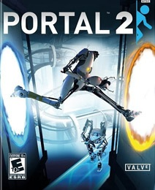

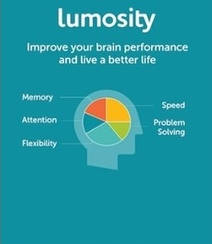

Para a maioria das pessoas o termo “jogos sérios” soa como palavras de sentido contraditório. As duas palavras parecem mutuamente exclusivas. Uma questão que surge é exatamente a respeito de que um jogo possa ser ao mesmo tempo algo sério. Para compreender o que são os jogos sérios, uma simples explicação que alguns profissionais usam, é que “Jogos Sérios são jogos no qual educação (de várias formas) é o alvo principal, em vez do entretenimento” (MICHAEL; CHEN, 2006) [11].

Com o avanço da tecnologia e o fácil acesso a dispositivos como computadores, celulares e *tablets* se torna viável a utilização de jogos educacionais digitais. Este fato pode unir a curiosidade e se tornar motivadores para o desafio [12].

1. **METODOLOGIA**

No desenvolvimento do jogo Educa Kids foram utilizados alguns materiais didáticos específicos para o ensino primário ou educação primária com o foco em crianças de 05 a 10 anos que estariam no primeiro estagio de alfabetização.

O designer do jogo foi inspirado em uma sala de aula, assim o aluno já teria uma melhor noção do objetivo do jogo, as letras fonte usadas no jogo tem aparência de bichinhos para atrair mais a atenção das crianças, mas sem perder o objetivo de conhecer o alfabeto, os sons utilizados assemelham a uma professora fazendo um ditado para fácil assimilação, e usando nomes de animais para auxiliar no aprendizado.

A ferramenta escolhida para o desenvolvimento foi o *Construct 2*, ferramenta que possui facilidade no desenvolvimento e alta qualidade atuando como GUI (*Graphic User Interface*). Esta é fornecida pela empresa *Scirra Ltda* e é disponibilizada em duas versões: uma comercial (paga) e uma gratuita, sendo a segunda a versão utilizada no desenvolvimento.

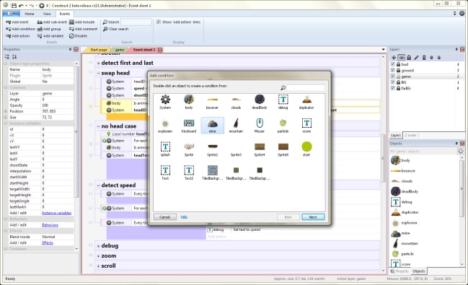

Figura 4: Imagem da Interface de Desenvolvimento do Construct 2

Fonte: https://static2.scirra.net/images/fresh/c2/gallery/fullsize/jpg/eventsheet-select-01.jpg

**O Construct 2** é um poderoso criador de jogos HTML5 inovador projetado especificamente para jogos em 2D. Construct 2 tem como foco a criação de jogos 2D, e vem com muitos recursos que a torna fácil, incluindo um sistema físico que causa os itens no jogo serem governados pela lei da gravidade, como também bits gráficos e de som como os sprites, fundos e efeitos de som. A filosofia de Construct 2 é uma da simplicidade e de um ambiente visual intuitivo. Quando arrasta os seus sprites e os larga na sua posição do ecrã, outra parte do programa irá os fazer interagir com outros objetos de acordo com o tipo de objetivo.

Com uma interface Ribbon rápida e fácil de entender, você tem acesso claro a um amplo conjunto de ferramentas que facilita muito desenvolvimento de jogos.

O Editor de Layout fornece uma interface visual do tipo "o que você vê, é o que você obtém" para projetar seus níveis. Você pode arrastar, girar e redimensionar objetos, visualizar os efeitos aplicados e alterar rapidamente suas configurações ao seu gosto na Barra de Propriedades. Objetos podem ser organizados em camadas separadas para melhor organização, permitindo efeitos avançados de paralaxe e mistura. Há também um editor de imagens embutido para fazer edições rápidas nos gráficos do seu objeto.

Faça o seu jogo fazer o que ele precisa fazer de forma visual e humana com o poderoso sistema de eventos. Os eventos são criados selecionando possíveis condições e ações de uma lista organizada. A lista de resultados de eventos, ou Folha de Eventos.

O Construct 2 ajuda você a aprender como pensar de uma maneira lógica e a entender os conceitos reais de programação, Cada folha de evento tem uma lista de eventos, que contêm instruções condicionais ou gatilhos. Uma vez que estes sejam cumpridos, ações ou funções podem ser realizadas. Os grupos podem ser usados ​​para ativar / desativar vários eventos de uma só vez e para organização em grandes projetos. A lógica avançada de eventos, como blocos OR, subeventos, variáveis ​​locais e funções recursivas, permite que sistemas sofisticados sejam programados,

No Construct 2 você pode visualizar seus jogos instantaneamente a qualquer momento. Não há necessidade de esperar pela compilação ou outros processos demorados. Ao apertar um botão, você começa a jogar seu jogo em uma janela do navegador pronta para ser testada.

Isso permite uma rápida criação de protótipos e desenvolvimento iterativo que permite testes durante todo o processo de criação, facilitando muito a detecção e correção de problemas. Desta forma, a criação de jogos torna-se muito mais intuitiva.

Publique seus jogos em uma ampla seleção de plataformas com um único projeto. Não há necessidade de manter várias bases de código. Ao usar o mecanismo baseado em HTML5 do Construct 2, você pode exportar para a maioria das principais plataformas.

Acesse facilmente a Web publicando em seu próprio site, na Chrome Web Store, no Facebook, no Kongregate, no NewGrounds, no Firefox Marketplace ou use nossa Scirra Arcade para compartilhar suas criações. Exporte seu jogo para aplicativos de PC de mesa, Mac e Linux usando o wrapper do Node-Webkit. Além disso, publique no Windows 8 Store ou como um aplicativo nativo do Windows Phone 8.

Você também pode alcançar as populares lojas de aplicativos iOS e Android usando wrappers com suporte integrado.

O *Construct 2* também pode gerar pacotes *APK* (*Android Pac- kage*) para instalação em *Tablets* e *Smartphones* com Sistema Android.

Com amplo suporte a plataformas, você pode ter certeza de que os jogadores terão acesso ao seu jogo, não importa onde estejam.

Fonte: https://www.scirra.com/construct2

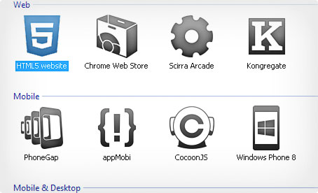

Figura 5: Imagem de exportação de Projetos Construct 2

**DESENVOLVIMENTO E ESTRUTURA DO JOGO**

No desenvolvimento do jogo Educa Kids foram utilizados alguns materiais didáticos específicos para o ensino primário ou educação primária com o foco em crianças de 05 a 10 anos que estariam no primeiro estagio de alfabetização.

O designer do jogo foi inspirado em uma sala de aula, assim o aluno já teria uma melhor noção do objetivo do jogo, as letras fonte usadas no jogo tem aparência de bichinhos para atrair mais a atenção das crianças, mas sem perder o objetivo de conhecer o alfabeto, os sons utilizados assemelham a uma professora fazendo um ditado para fácil assimilação, e usando nomes de animais para auxiliar no aprendizado.



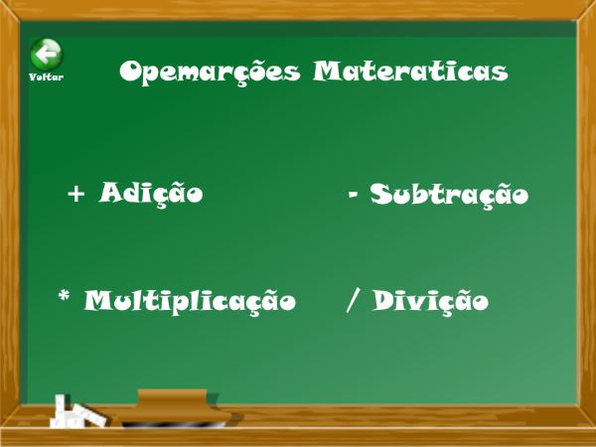

Figura 1: Educa Kids – Menu Principal

No menu principal do jogo Educa Kids se encontra quarto opções sendo elas: Alfabeto, Cálculos, Jogo da Bexiga, Jogo da Recompensa.

No menu existe uma pontuação, esses pontos correspondem à pontuação Total.

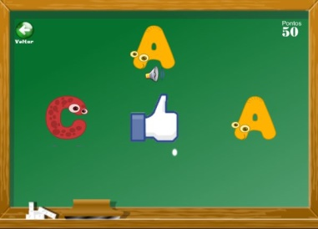

Figura 6: Educa Kids – Alfabeto fase 1

Nessa fase ao iniciar o jogo apresenta três letras, a da parte superior representa a pergunta e as duas abaixo representa as alternativas, é realizado um sorteio aleatório das letras das alternativas, percorrendo todo o alfabeto.

No canto superior direito encontra-se a pontuação desta fase.

Após o sorteio das alternativas o jogo escolhe uma das alternativas para usar como pergunta. Nessa primeira fase o jogo deixa visível a letra da pergunta e executa um áudio com a pronúncia da letra e um exemplo para auxiliar a aprendizagem. Deixando duas opções de escolha para o aluno, ao clicar na alternativa correta o jogo apresenta uma imagem de joinha e acrescenta um ponto ao placar e executa um novo sorteio até a pontuação 10, após isso chama automaticamente a próxima fase, caso escolha a alternativa incorreta o jogo apresenta uma imagem de um dislike e executa um curto áudio com som de erro.

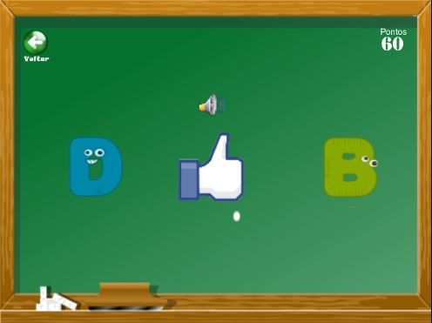

Figura 7: Educa Kids – Alfabeto fase 2

Na fase dois a única mudança vem na alternativa da pergunta, ao iniciar a segunda fase o jogo deixa oculta a letra da pergunta executando apenas o áudio com a pronúncia da letra, e só volta a apresentar a letra após a escolha da letra correta.

Figura 8: Educa Kids – Menu Cálculos

Ao escolher Cálculos no menu principal o jogo apresenta essa tela com as quarto operações matemáticas, ao clicar em uma ela chama a tela correspondente à escolha.

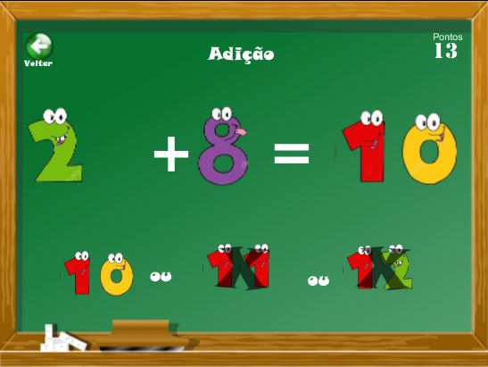

Figura 8: Educa Kids – Menu Cálculos – Adição

Ao escolher a opção adição no menu Cálculos ira aparecer essa tela, o jogo apresenta uma operação de adição e espera que o aluno escolha uma das três alternativas abaixo, ao escolher a alternativa errada é apresentado um X sobre a alternativa, ao clicar na alternativa correta o jogo executa um áudio com som referente ao acerto, coloca a alternativa correta no resultado da equação e adiciona mais um ponto ao placar da fase, e de dez em dez acertos o jogo acrescenta uma maior dificuldade.

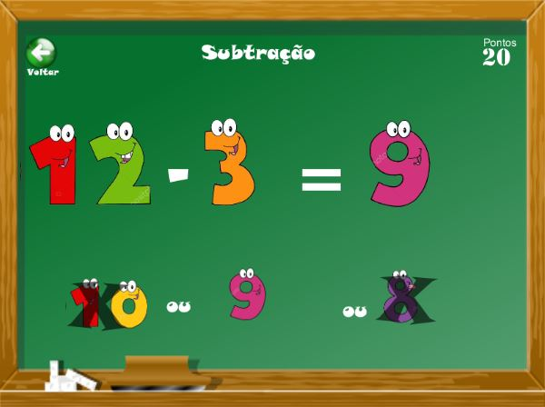

.

Figura 9: Educa Kids – Menu Cálculos – Subtração

Ao escolher a opção subtração no menu Cálculos ira aparecer essa tela, o jogo apresenta uma operação de subtração e espera que o aluno escolha uma das três alternativas abaixo, ao escolher a alternativa errada é apresentado um X sobre a alternativa, ao clicar na alternativa correta o jogo executa um áudio com som referente ao acerto, coloca a alternativa correta no resultado da equação e adiciona mais um ponto ao placar da fase, e de dez em dez acertos o jogo acrescenta uma maior dificuldade.

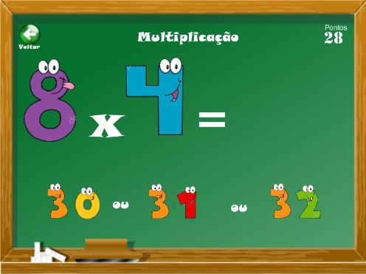

Figura 10: Educa Kids – Menu Cálculos – Multiplicação

Ao escolher a opção multiplicação no menu Cálculos ira aparecer essa tela, o jogo apresenta uma operação de multiplicação e espera que o aluno escolha uma das três alternativas abaixo, ao escolher a alternativa errada é apresentado um X sobre a alternativa, ao clicar na alternativa correta o jogo executa um áudio com som referente ao acerto, coloca a alternativa correta no resultado da equação e adiciona mais um ponto ao placar da fase.

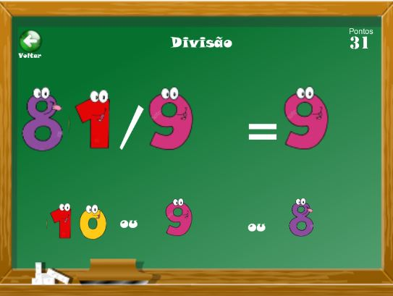

Figura 11: Educa Kids – Menu Cálculos – Divisão

Ao escolher a opção Divisão no menu Cálculos ira aparecer essa tela, o jogo apresenta uma operação de divisão e espera que o aluno escolha uma das três alternativas abaixo, ao escolher a alternativa errada é apresentado um X sobre a alternativa, ao clicar na alternativa correta o jogo executa um áudio com som referente ao acerto, coloca a alternativa correta no resultado da equação e adiciona mais um ponto ao placar da fase.

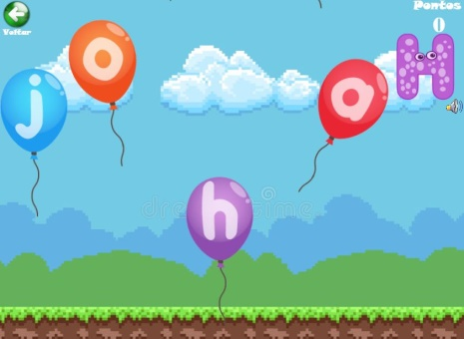

Figura 12: Educa Kids – Jogo da Bexiga

Ao escolher o jogo da bexiga o jogo ira iniciar com uma letra no canto superior direito e será executado um áudio com o som da pronuncia da letra sorteada, e automaticamente o jogo criara varias bexigas aleatórias na parte superior do jogo e entre elas estará a correspondente a sorteada, e com o efeito de gravidade as bexigas caíram lentamente, ao clicar na bexiga com a letra correspondente a letra sorteada ela irar estourar, acrescentar um ponto na pontuação e executara um som semelhante ao estouro de uma bexiga, em caso de escolha incorreta a bexiga vai estourar e executar um som representando o erro.

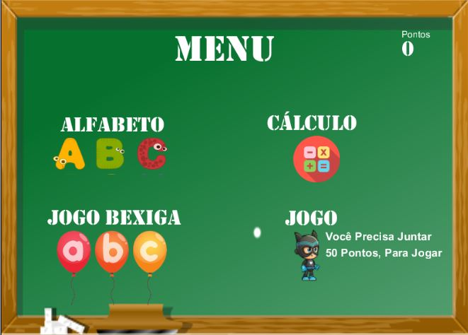

Figura 13: Educa Kids – Jogo da Recompensa <50P

Ao escolher a opção Jogo no menu principal, o jogo verifica a pontuação total, caso seja menor a 50 pontos ira aparecer uma mensagem no menu principal o lado do personagem do jogo com os dizeres “Você Precisa Juntar 50 Pontos, Para Jogar”, com isso o intuído é que os alunos entenda que o jogo é um bônus após conseguir 50 pontos com os outros jogos educativos, caso o aluno já tenho conseguido a pontuação maior que 50 pontos ira chamar a tela do jogo e apos um simples click em iniciar ira chamar a primeira fase do jogo.

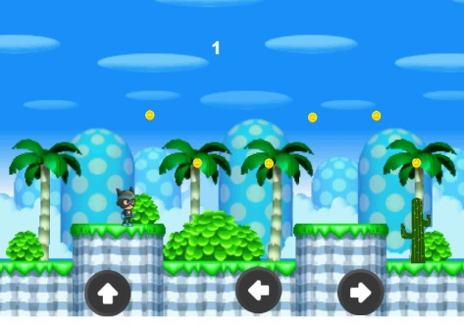

Figura 14: Educa Kids – Jogo da Recompensa fase 1

Essa fase tem como objetivo fazer o personagem coletar todas as moedas do senário sem tocar no cacto que nesse jogo simboliza o adversario, caso o aluno esteja jogando em algum tablet ou smartphone, poderá usar os comandos touch clicando nas setas que representa os botões, somente após coletar todas as moedas a porta da nova fase se abrirá.

.

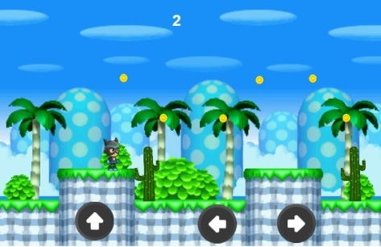.

Figura 15: Educa Kids – Jogo da Recompensa fase 2

Com o mesmo proposito apresentado na fase 1 o jogo apenas aumenta o nível de dificuldade colocando os cactos em um movimento aleatório, onde o jogador tem que prestar mais atenção e ter mais agilidade nos movimentos, os comandos são os mesmos para ambas as fases, onde o jogador pode usar botões touch ou caso esteja em um computador pode usar as setas do teclado, após conseguir recolher todas as moedas a porta da fase 2 se abrirá levando o jogador para a fase de premiação.

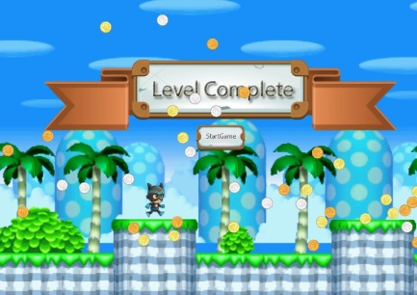

Figura 16: Educa Kids – Jogo da Recompensa - Premiação

Essa fase representa o premiação do jogador, ao chegar nessa fase o jogo ira criar moedas na parte de cima da tela e com o efeito da gravidade elas iram cair, e ao se chocarem ao solo vão quicar como uma bola de boracha.

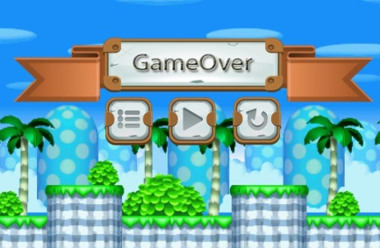

Figura 17: Educa Kids – Jogo da Recompensa - Game Over

Se em qualquer momento o personagem encostar no cacto o jogo automaticamente vai mostar esta tela ao usuario, informando que ele falhou na fase.

A fase apresenta três botões, ao clicar o primeiro da esquerda para a direita chamar o menu principal, o botão do meio ira reiniciar o jogo desde a primeira fase e o ultimo a direita ira reiniciar o jogo na mesma fase que o jogador se encontra.

1. **RESULTADOS OBTIDOS**

A entidade escolhida para a apresentação do jogo foi uma escola particular em Tapejara-Pr, foi escolhido uma turma do terceiro ano do ensino fundamental, com crianças de 07 a 10 anos. Após uma prévia explicação do jogo e com auxilio de uma professora foi distribuído alguns tablets. Rapidamente as crianças começaram a jogar com certa facilidade e começaram a passar de fase e automaticamente o jogo gerou uma competição entre os alunos, em quem conseguiria obter o maior número de pontos.

Conseguimos notar certa dificuldade nos alunos quando escolhiam as fases de multiplicação e divisão, ao consultar a professora ela informou que eles ainda não teriam estudado toda a tabuada, também identificamos uma dificuldade de controlar o personagem do jogo da recompensa e para corrigir esse problema alteramos o tamanho da área dos botões touch.

Em resumo ficamos satisfeito com o resultado, todos participaram e conseguiram se divertir com o jogo.

1. **CONCLUSÕES E TRABALHOS FUTUROS**

O resultado foi satisfatório, de acordo com a proposta do jogo, a ideia é usa-lo como uma premiação aos alunos pelo seu bom comportamento, atenção na aula e trabalho em grupo. Durante a apresentação do experimento a professora sugeriu também usa-lo como reforço escolar, assim o aluno ao chegar em casa relembraria o que foi visto em sala de aula.

As crianças aceitaram muito bem o jogo, rapidamente entendia o objetivo. O jogo apresentou ser divertido e engraçado, as crianças demonstravam-se muito alegres e entusiasmada.

Essa facilidade foi observada pelo fato das crianças já terem tido contado com essa tecnologia, e aparelho apresentado, o tablet e os comandos touch facilitarão muito a jogabilidades nas fases do Alfabeto, Cálculos e Jogo da Bexiga, houve apenas um pouco de dificuldade de coordenação motora no inicio do jogo da recompensa devido às mãos das crianças serem menores, isso foi facilmente corrigido com o reposicionamento dos botões e aumento da área do botão.

Nossa intenção no futuro é a ampliação de fases e aumentar o numero de jogos, a ideia em principio será acrescentar jogos de memoria, ensinar as cores e formas geométricas.

A ferramenta escolhida Construct 2 facilitou bastante o desenvolvimento, existe grupos de desenvolvedores e bastante material para ser usado.

O jogo será distribuído gratuitamente através das plataformas do google PlayStore e em um site onde todos possam cessar e jogar sem a necessidade de nenhuma instalação.

**REFERÊNCIAS**

[1] Janaina Maudonnet A alfabetização na educação infantil 2015.

[2] Ding Yih An , Cesar Dick S. , Danton M. G. Ribeiro , Perla B. R. Rocha , Caio M. , Vanessa B. Nunes , R. Fávero. Digita - um Jogo Educativo de Apoio ao Processo de Alfabetização Infantil. Instituto Federal do Espírito Santo (Ifes)2013.

[3]P. F. Calegari, S. Quirino, L. Frigo, and E. Pozzebon. Jogo computacional 3 d no ensino de física. Art & Design Track do XII Simpósio Brasileiro de Games e Entretenimento Digital, SBGames, São Paulo, 2013.

[4]F. Moita, A. Luciano, A. Costa, and W. Barboza. Angry birds como contexto digital educativo para ensino e aprendizagem de conceitos matemáticos: relato de um projeto. *SBC–Proceedings of SBGames*, 2013.

[5]MAÍZA IRIDÃ B. D. AGUAYO. A IMPORTÂNCIA DOS JOGOS E BRINCADEIRAS A ALFABETIZAÇÃO DOS ALUNOS DO 1º ANO DO ENSINO FUNDAMENTAL. UNIVERSIDADE TECNOLÓGICA FEDERAL DO PARANÁ 2013.

[6]Marilaine de Castro Pereira Marques, Clailton Lira Perin, Edinalva dos Santos.CONTRIBUIÇÃO DOS JOGOS MATEMÁTICOS NA APRENDIZAGEM DOS ALUNOS DA 2ª FASE DO 1º CICLO DA ESCOLA ESTADUAL 19 DE MAIO DE ALTA FLORESTA-MT 2012

[7]Gerson P. Silva. A Educação Infantil na Contemporaneidade. Revista Científica Multidisciplinar Núcleo do Conhecimento. Ano 02, Vol. 01. pp 527-539, Abril de 2017. ISSN:2448-0959.

[8]A. L. V. Alves. Os jogos educacionais na alfabetização: ultrapassando dificuldades no ensino fundamental i. *Universidade Federal do Rio Grande do Sul. Faculdade de Educação. Especialização em Midias na Educação.*

[9] Fábio J. Parreira, Sidnei R. Silveira, Angélica A. Skalee, Carina F. Zortea, Silvana Kliszcz, Adriana S. de Souza. Desenvolvimento de Jogos Educacionais Digitais: algumas experiências do Grupo de Pesquisa IATE/UFSM – Inteligência Artificial e Tecnologia Educacional 2016.

[10]A. F. R. Bardella. Jogos eletrônicos para o ensino de química: algumas possibilidades. *Universidade de Brasília, Instituto de Química, 2015.*, 2015.

[11] Autor: Gustavo Pereira de Cuba. Jogos s´erios: tecnologia de jogos por computador aplicada ao ensino e aprendizagem. UNIVERSIDADE FEDERAL DE GOIAS – UFG 2009.

[12] M. Basso, S. Kliszcz, F. J. Parreira, and S. R. Silveira. Desenvol- vimento de um jogo educacional digital para auxílio à alfabetização utilizando redes neurais. *UFSM: Frederico Westphalen*, 2015.